Métodos Espectroscópicos  en Química Orgánica | 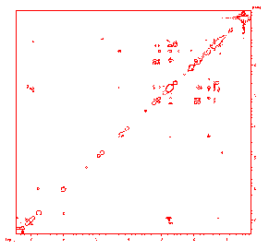

1er cuatrimestre de 2010
Departamento de Química Orgánica

Temas: Espectroscopía de Resonancia Magnética Nuclear (1D y 2D)
Espectrometría de Masa
Aplicaciones a macromoléculas en Bioorgánica, Biología Molecular y Polímeros Sintéticos

Horarios: - Clases teóricas: Lunes y Viernes 9:00-11:00 hs.
- Clases de problemas: Lunes y Viernes 11:30-15:30 hs.
Evaluación: Exámenes parciales (Promocional)
Correlatividad para la Lic. en Ciencias Químicas: Análisis Instrumental
Optativa para la Licenciatura en Química (5 puntos) - Puntaje para Doctorado: 5 puntos
Docentes responsables: Dra. Rosa Erra-Balsells - Dr. Jorge Palermo

Comienzo de Clases: Semana del 22 de Marzo

Aula de seminario (Venancio Delofeu) 3er Piso, Dpto. de Química Orgánica
Consultas: erra@qo.fcen.uba.ar palermo@qo.fcen.uba.ar

